Flexible, hygienische und langlebige Installation: FRÄNKISCHE erweitert bewährtes alpex System um neue PPSU-Verteiler

Spezialist für Rohrsysteme setzt konsequent auf korrosionsresistenten und bleifreien Hochleistungskunststoff

Mit einer konsequenten Materialstrategie und einem durchdachten Systemansatz setzt FRÄNKISCHE neue Impulse: Die neuen alpex Verteiler aus PPSU Hochleistungskunststoff ersetzen die bisherigen Messingvarianten und fügen sich nahtlos in das bestehende alpex-Portfolio ein. Das modulare Verteiler-Baukastensystem überzeugt durch absolute Korrosionsfreiheit, ein geringes Gewicht und eine besondere Montageflexibilität: Anschlüsse lassen sich um 180 Grad drehen, ohne dass die Dichtheit beeinträchtigt wird.

Königsberg i.Bay., 1. Juli 2026 – FRÄNKISCHE treibt seine PPSU-Strategie weiter voran: Mit den neuen alpex Verteilerkomponenten präsentiert der Spezialist für Rohrsysteme ein PPSU-basiertes Baukastensystem aus 2-fach- und 3-fach-Verteilern samt passgenauem Zubehör, das die bisherigen Messinglösungen ablöst. Damit setzt FRÄNKISCHE auch im Verteilerbereich ein klares Zeichen für Hygiene und Langlebigkeit in Trinkwasser- und Heizungsinstallationen: Der Hochleistungskunststoff PPSU (Polyphenylsulfon) ist chemisch hochresistent und unempfindlich gegenüber korrosiven Wässern und bietet eine technisch überlegene, leichtere, entzinkungsbeständige und bleifreie Alternative zu metallischen Materialien.

Maximale Flexibilität: Das 180-Grad-Prinzip

Ein wesentlicher technischer Vorteil der neuen Verteilergeneration ist das innovative Dichtungskonzept. Während bei klassischen Messingverteilern die Verwendung von zusätzlichem Dichtmittel wie Hanf erforderlich ist, entfällt dieser zeitintensive Arbeitsschritt bei den neuen PPSU-Komponenten komplett. Die Abdichtung erfolgt stattdessen über einen hochwertigen, integrierten O-Ring. Nachdem der Verteiler mit drei Umdrehungen bis zum Anschlag fest verschraubt wurde, ist die Verbindung absolut dicht.

Ein entscheidender Praxisvorteil: Um eine optimale Ausrichtung zu erzielen, kann der Fachhandwerker den Verteiler im Anschluss um bis zu 180 Grad zurückdrehen. So lassen sich die Anschlüsse flexibel nach oben oder unten ausrichten, ohne die Dichtheit der Verbindung zu gefährden. Diese Variabilität vereinfacht die Montage im Verteilerschrank erheblich und spart wertvolle Installationszeit.

Durchdachtes Baukastensystem für alle Fälle

Das neue PPSU-System ist modular aufgebaut und lässt sich individuell konfigurieren. Mehrere Verteiler können unkompliziert aneinandergereiht werden, um die gewünschte Anzahl an Abgängen zu realisieren. Zum neuen Portfolio gehören:

- alpex Verteiler Eurokonus PPSU (2-fach und 3-fach mit G3/4 Schnellverschluss)
- alpex Kappe für Verteiler PPSU (Schnellverschluss mit lagefixiertem Markenschriftzug)
- alpex Anschlusskupplung PPSU (für Rohrdimension 26)
- alpex Übergangsverschraubung PPSU (flachdichtend, G3/4)

Bei der Anschlusskupplung und der Übergangsverschraubung sind die Verbindungen dank des O-Rings ohne Dichtmittel nach dem Einschrauben dicht. Die Eurokonus-Abgänge G3/4 in den Dimensionen 16 und 20 sind auf die bewährten Rohrsysteme von FRÄNKISCHE abgestimmt. Zudem können die neuen Verteiler sowohl mit dem Mehrschichtverbundrohr-System alpex (für Trinkwasser und Heizung) als auch mit den Vollkunststoffrohren der ff-therm-Serie (im Heizungsbereich) kombiniert werden. Dank der standardisierten G3/4"-Anschlüsse ist das System zudem herstellerübergreifend mit allen Rohrarten kompatibel, die diese Dimensionen aufweisen.

Weitere Informationen zum neuen alpex Verteiler aus PPSU finden Interessenten unter www.fraenkische.com/alpex-verteiler.

Bilder:

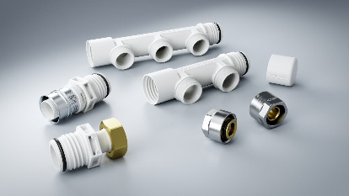
Bild 1: Das modulare Baukastensystem von FRÄNKISCHE umfasst 2-fach- und 3-fach-Verteiler sowie passgenaues Zubehör für eine durchgängig korrosionsresistente Installation.
Bildquelle: FRÄNKISCHE

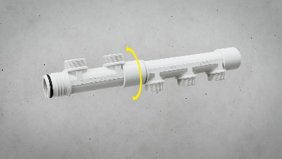
Bild 2: Dichtheit mit System: Nach drei Umdrehungen bis zum Anschlag dichtet der integrierte O-Ring die Verbindung absolut zuverlässig ab – ganz ohne zusätzliches Dichtmittel. Anschließend lässt sich die Komponente für die gewünschte Ausrichtung um bis zu 180 Grad zurückdrehen.
Bildquelle: FRÄNKISCHE

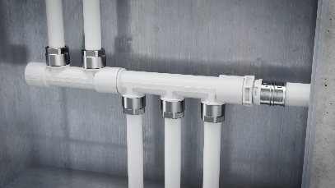
Bild 3: Dank der flexiblen Positionierungsmöglichkeiten lassen sich die Anschlüsse bedarfsgerecht nach oben oder unten ausrichten. Dies vereinfacht die Montage auch unter beengten Platzverhältnissen erheblich und spart wertvolle Installationszeit.
Bildquelle: FRÄNKISCHE

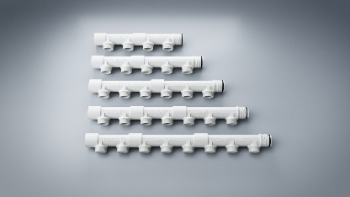
Bild 4: Maximale Flexibilität durch das Baukasten-Prinzip: Die neuen alpex PPSU-Verteiler lassen sich beliebig kombinieren, um die gewünschte Anzahl an Abgängen zu realisieren. So entstehen aus den modularen 2-fach- und 3-fach-Einheiten passgenaue Lösungen – von der 4-fach-Verteilung (2x 2-fach) bis hin zu großen Einheiten wie dem 8-fach-Verteiler (2x 3-fach und 1x 2-fach).
Bildquelle: FRÄNKISCHE

Über FRÄNKISCHE Rohrwerke

Die FRÄNKISCHE Rohrwerke Gebr. Kirchner GmbH & Co. KG, eine 100prozentige Tochtergesellschaft der FRÄNKISCHE Group SE, gehört zu den international führenden Anbietern für Rohr- und Schachtsysteme. Das 1906 gegründete Familienunternehmen mit Hauptsitz im unterfränkischen Königsberg hat sich auf die Entwicklung und Produktion hochwertiger Rohre, Zubehörteile und Systemkomponenten für Elektroinstallation und Drainage, Sanitär- und Heizungsinstallation, kontrollierte Wohnraumlüftung sowie Regenwassermanagement spezialisiert. Basis des Unternehmenserfolgs sowie des vielfältigen Produkt- und Lösungsportfolios sind drei historische Schlüsselerfindungen: das weltweit erste flexible Wellrohr aus Metall, das die Elektroinstallation von Grund auf verändert hat (1952), sowie das weltweit erste endlos extrudierte flexible Elektroinstallationsrohr aus Kunststoff (1959) und das weltweit erste gewellte und endlos produzierte Drainagerohr aus Kunststoff (1961). FRÄNKISCHE Rohrwerke beschäftigt derzeit rund 1.400 Mitarbeiter und unterhält neben ihren deutschen Produktions- und Vertriebsstandorten auch Niederlassungen im europäischen Ausland. Weitere Infos unter www.fraenkische.com.

Pressekontakt FRÄNKISCHE:  FRÄNKISCHE Rohrwerke  Leona Treutwein  Expert Content & Media Relations  Tel.: +49 9525 88-2855  leona.treutwein@fraenkische.de | Pressekontakt Agentur:  riba:businesstalk GmbH  Michael Beyrau  PR Director Industry & HR Manager  Klostergut Besselich  56182 Urbar / Koblenz  Tel.: +49 (0)261-963 757-27  E-Mail: mbeyrau@riba.eu  Web: www.riba.eu

